**МІНІСТЕРСТВО ОСВІТИ І НАУКИ УКРАЇНИ**

**УКРАЇНСЬКИЙ ДЕРЖАВНИЙ УНІВЕРСИТЕТ   
НАУКИ І ТЕХНОЛОГІЙ**

КАФЕДРА: «Автоматика та телекомунікації»

ЗВІТ   
З ЛАБОРАТОРНОЇ РОБОТИ № 4

ТЕМА: ДОСЛІДЖЕННЯ ТОЧНОСТІ ОБЧИСЛЕНЬ В ПРОГРАМІ КОМП’ЮТЕРНОЇ МАТЕМАТИКИ.­­­­

ВИКОНАВ:   
студент групи СК2311 (919)  
Герман Лендель  
шифр – 230387

ПЕРЕВІРИВ:   
доцент  
Роман РИБАЛКА

*Мета* лабораторної роботи: дослідити точність під час наближеного обчислення в CalcMe.

Пункти порядку виконання лабораторної роботи

Пункт 3.8

Я маю варіант під номером 13, тому обрав значення – 17.

Пункт 3.11

Після дії «Approx» на панелі інструментів з’явився результат: 

Пункт 3.13

Наближене значення ряду Тейлора для аргументу x0 після дії «Approx» має такий результат : 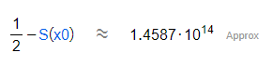

Пункт 3.15

Наближене значення абсолютної похибки після дії «Approx» має такий результат : 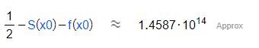

**Пункт 4.5**

Після дії «Approx» я отримав наступне значення: 

Пункт 4.7

Після дії «Approx» я отримав наступний результат абсолютної похибки між доступним значенням та істинним значенням: 

Пункт 4.15

Написав у додатку 1.

Пункт 4.20

Таблиця 4.1

**Значення абсолютної похибки обчислення часткової суми ряду Тейлора**

|  |  |  |
| --- | --- | --- |
| n | Sn(x0,n) | Абсолютна похибка |
| 0 | 1 | 0.075715 |
| 3 | $$1.1009·{10}^{6}$$ | $$1.1009·{10}^{6}$$ |
| 17 | $$8.4502·{10}^{13}$$ | $$8.4502·{10}^{13}$$ |

Пункт 4.21

Написав у додатку 2.

Пункт 4.22

Чим у мене більше n, тим більше абсолютна похибка, тому, абсолютна похибка залежить від часткової суми ряду Тейлора.

­­­­Висновки

1. **Вплив Представлення Чисел:**
   * Використання обмеженої кількості бітів для представлення чисел може призводити до втрати точності при великих обчисленнях або при використанні чисел із складною десятковою частиною.
2. **Методи Округлення:**
   * Різні методи округлення можуть впливати на точність результатів. Округлення до найближчого цілого може викликати великі похибки, особливо при послідовних операціях.
3. **Аналіз Похибок:**
   * Систематичні та випадкові похибки виникають під час обчислень. Важливо провести аналіз цих похибок, щоб забезпечити відповідність результатів математичним моделям.
4. **Чисельні Методи:**
   * Використання чисельних методів, таких як методи інтегрування або чисельного розв'язання диференціальних рівнянь, також може впливати на точність результатів. Важливо визначити оптимальні методи для конкретного завдання.
5. **Контроль Похибок:**
   * Введення механізмів контролю похибок у програмі може допомогти виявити та виправити неточності. Використання методів верифікації і валідації може підвищити довіру до результатів.
6. (Загальний висновок полягає в тому, що точність обчислень у програмах комп'ютерної математики визначається рядом факторів, і важливо удосконалювати методи, використовувані для обчислень, з метою забезпечення найвищого рівня точності та надійності результатів. Також, постійний моніторинг та вдосконалення програм забезпечать високу якість обчислень у майбутньому).

ДОДАТОК 1

Пункт 4.15

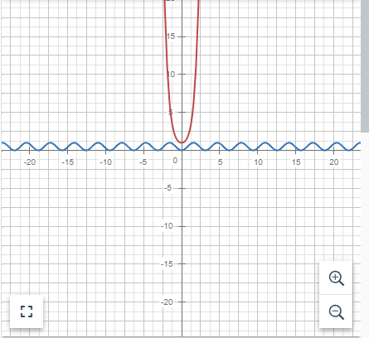

ДОДАТОК 2

Пункт 4.21

